openGauss 数据库维护管理实验

姓名： 蒋薇 学号： 2110957

实验步骤：

* openGauss数据库安装

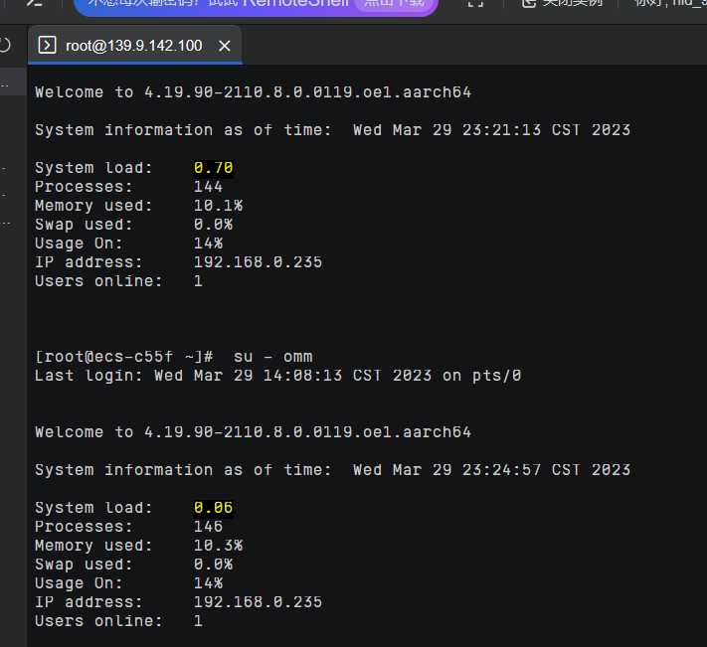

* 数据库性能检查实验

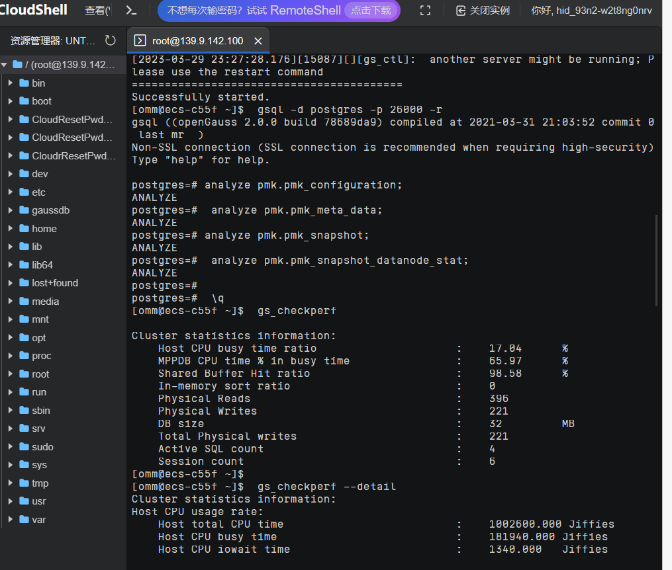

* 最大连接数设置实验

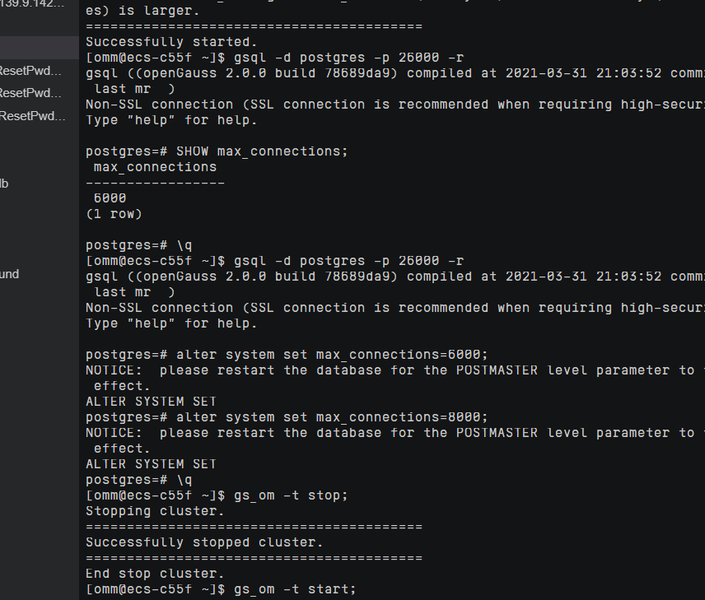

* 例行表、索引维护实验

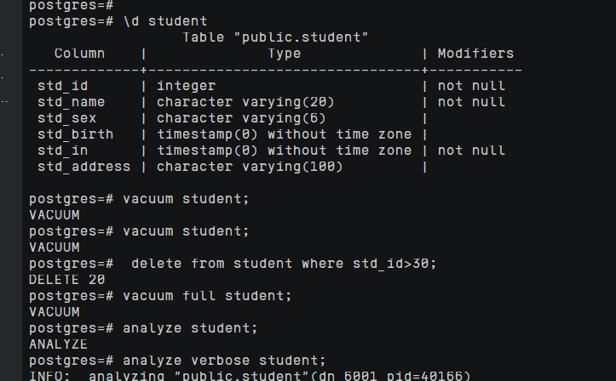

实验报告

实验步骤截图：

截图1：指导手册25页顺序扫描执行计划截图

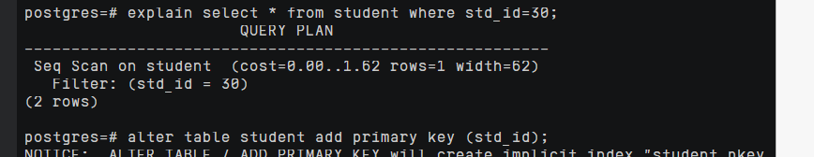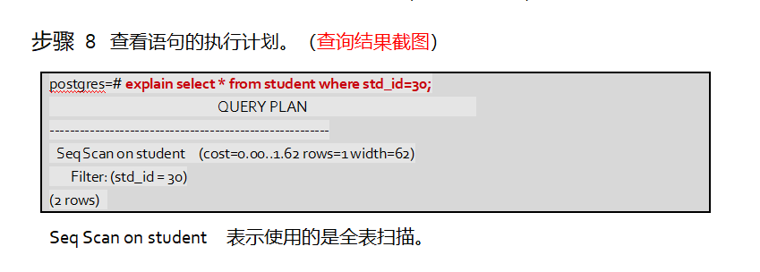

截图2：指导手册26页索引扫描执行计划截图

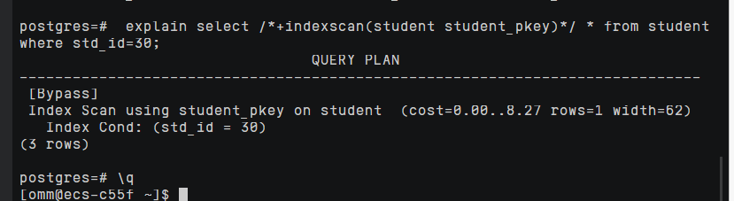

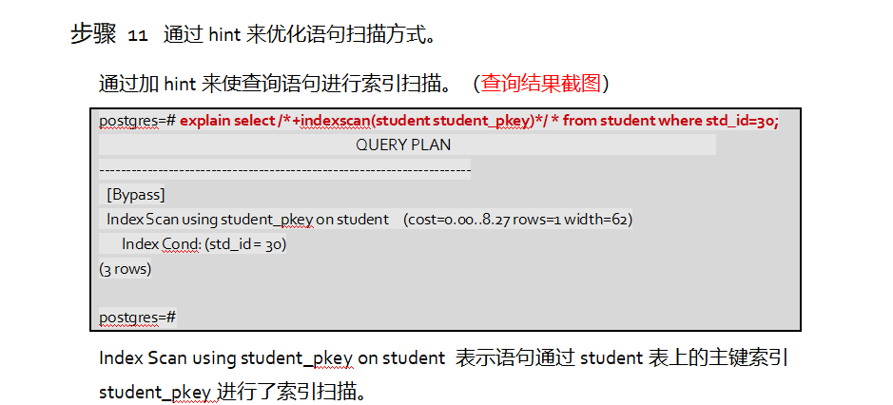

截图3：将最大连接数设置为8000并验证设置是否成功截图（注意，指导手册中将最大连接数设置为6000，怎样重新设置为8000呢？）

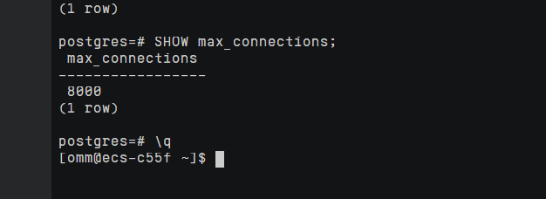

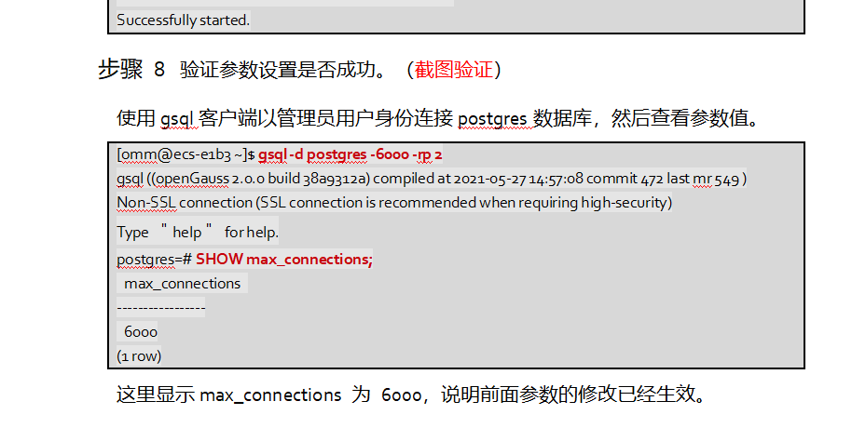

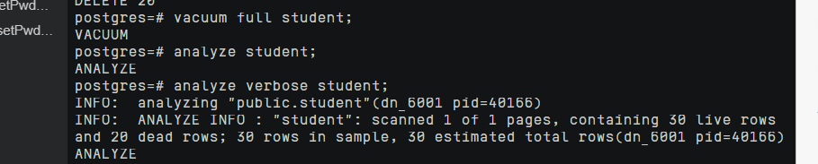

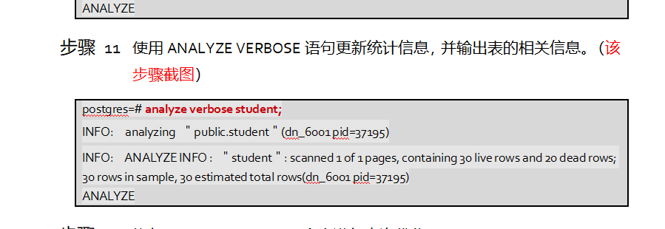

实验思考题：

1. 全表扫描和索引扫描的区别是什么？具体是如何实现的？比较两种扫描方式的cost（提供查询结果截图）,为什么全表扫描比索引扫描cost更小？在什么情况下通过主键进行查找会比全表扫描更节省时间？

全表扫描和索引扫描的区别在于扫描的数据范围不同。全表扫描是对整张表进行扫描，而索引扫描只扫描索引所对应的数据。

全表扫描：遍历整张表，逐行进行判断和处理。

索引扫描：通过索引树找到符合条件的行，然后再通过主键或聚簇索引找到对应的数据行。

全表扫描cost > 索引扫描cost,因为全表扫描需要遍历整张表，而索引扫描只需要扫描索引所对应的数据行。

因为主键是唯一的，而全表扫描需要遍历整张表，如果数据量很大，就会造成很大的开销。因此，在需要查询某个唯一值或者需要查询的数据量很小的情况下，通过主键进行查找会更加高效。

1. 请列举一种需要重建索引的情况和原因，并说明openGauss中重建索引的方式有哪些。

数据库空间变化：当数据库的空间发生变化，如数据量增加、删除等，可能会导致索引的分布发生变化，需要重建索引。(索引碎片化：当索引中的数据被频繁地更新、删除或插入时，会导致索引碎片化，使得查询效率下降，需要重建索引。 索引过度填满：当索引的填充因子过高，导致索引树的高度变高，会导致查询效率下降，需要重建索引。)

DROP+CREATE方式：首先使用DROP INDEX语句删除原有的索引，然后使用CREATE INDEX语句重新创建索引。这种方式效率较低，会造成索引不可用的时间。

REINDEX方式：使用REINDEX语句，系统会自动重建索引，不会删除原有的索引，而是在后台创建一个新的索引，等新索引创建完成后，再将原有的索引删除，将新索引重命名为原有索引的名称。这种方式能够避免删除索引的时间，但是需要额外的磁盘空间。

CLUSTER方式：使用CLUSTER语句，会重新对表进行物理排序，同时会对表上的所有索引重建。这种方式能够提高查询效率，但是需要额外的磁盘空间和时间。

VACUUM FULL方式：使用VACUUM FULL语句，会对整张表进行重建，同时会对表上的索引进行重建。这种方式能够提高查询效率，但是需要额外的磁盘空间和时间，同时会锁定整张表，影响其他操作的执行。